Заявка на участие в Форуме

1 | Полное и сокращенное название организации
2 | Адрес организации
3 | ИНН организации
4 | Фамилия, Имя, Отчество участника(ов) | 1.  2.  3.
5 | Телефон  e-mail
6 | Участие в форуме* | однодневное участие
 |  | участие с проживанием в отеле
*заполните ячейки символом «+» для предпочтительного варианта
и «-» для неподходящего варианта
Ждем Вашу Заявку на наш e-mail: com@apm.ru!
Остались вопросы? Позвоните нам по тел.: (495) 120-5810
Подробнее о проживании во время форума на стр.2
Проживание во время форума
Основная программа форума начнется 24 мая 2023г с 10:30. В связи с ранним началом мероприятия, имеется возможность заселения в отели, расположенные на территории проведения форума, заранее - 23 мая 2023г.
Форум проводится в одном из красивейших мест северо-восточного Подмосковья на территории SOFRINO PARK. На территории расположены старинный парк, каскад из четырех прудов, бассейн (не забудьте взять с собой купальные принадлежности и мед. справку), сауна, спортивный комплекс, пункт проката велосипедов. Под открытым небом есть спортивные площадки, футбольное поле, беседки, пляжная зона и т.д.
В зависимости от желаемого уровня комфорта, Вы можете подобрать для себя наиболее подходящий вариант отеля:
- Парк-отель Софрино (2 звезды)
- Tulip Inn Sofrino Park Hotel (4 звезды)

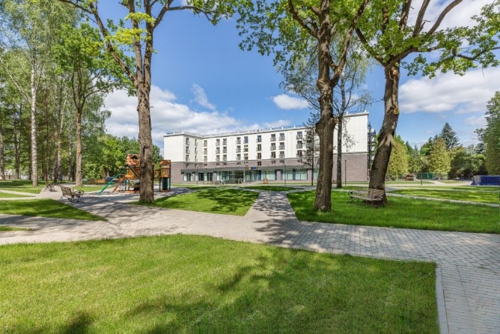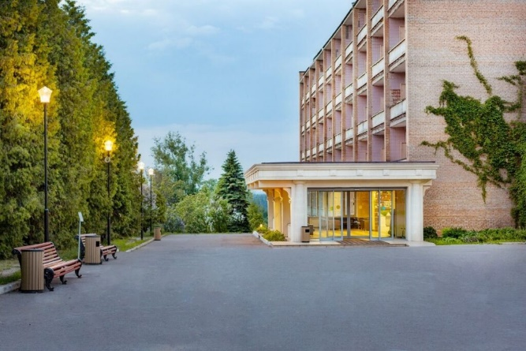

Для участников, заселившихся 23 мая 2023г. предусмотрен вечерний барбекю-фуршет на свежем воздухе.
Для полноценного отдыха, перед основной деловой программой, рекомендуем уже сейчас забронировать номер в одном из отелей sofrino-park.com (тел: +7 (495) 926-26-43, e-mail: bron@sofrino-park.com). До 24 апреля 2023 года для участников Форума действуют специальные цены на проживание по кодовому слову «АПМ».
До встречи на ежегодном форуме «ПРОФЕССИОНАЛЬНЫЕ РЕШЕНИЯ ДЛЯ ИНЖЕНЕРНОГО АНАЛИЗА КОНСТРУКЦИЙ»!

